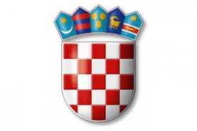
REPUBLIKA HRVATSKA
BJELOVARSKO-BILOGORSKA
ŽUPANIJA
OPĆINA BEREK
e-mail: opcina@berek.hr
www.berek.hr
OIB:43345188266; MB: 02539578
tel. (043)548-017;
Berek 77, 43232 Berek

Mjera 2.

I Z J A V A

kojom se ja _____________________________ iz ______________________, ________________________________, OIB: _______________ , obvezujem dostaviti ovjerenu bjanko zadužnicu na iznos 3.000,00 eura, prilikom potpisivanja Ugovora za dodjelu financijske pomoći, sve sukladno Programu mjera za poticanje rješavanja stambenog pitanja na području Općine Berek (''Službeni glasnik Općine Berek'', br. 04/23).

Upoznat/a sam sukladno odredbama Opće Uredbe o zaštiti podataka (EU 2016/679) i odredbama Zakona o provedbi Opće uredbe o zaštiti podataka (Narodne novine broj 42/2018), kako se moji osobni podaci prikupljaju isključivo u svrhu ostvarivanja prava sukladno Programu mjera za poticanje rješavanja stambenog pitanja na području Općine Berek (''Službeni glasnik Općine Berek“, br.04/23) te da se u druge svrhe neće koristiti.
Suglasan/na sam i dajem pristanak da se moji osobni podaci prikupljaju i obrađuju u navedenu svrhu.

U __________________, ________________
(mjesto) (datum)
__________________________
(potpis)

